Έγγραφο απαιτήσεων λογισμικού (SRS)

ΠΡΟΣΑΡΜΟΓΗ ΤΟΥ ΑΝΤΙΣΤΟΙΧΟΥ ΕΓΓΡΑΦΟΥ ΤΟΥ ΠΡΟΤΥΠΟΥ ISO/IEC/IEEE 29148:2011

***NEXUS ELECTRIC***

# Εισαγωγή

## 1.1 Εισαγωγή: σκοπός του λογισμικού

Ο σκοπός του παρόντος λογισμικού είναι η διάθεση των δεδομένων της αγοράς ηλεκτρικής ενέργειας στην Ευρώπη προς τους ενδιαφερόμενους. Αναλυτικότερα, θα παρέχει δυνατότητες διάθεσης, οπτικοποίησης και ανάλυσης προς χρήστες όπως παραγωγούς, πωλητές και συνεταιρισμούς. Το λογισμικό αυτό θα συμβάλλει στην διαφάνεια της αγοράς ηλεκτρικής ενέργειας στην Ευρώπη.

## 1.2 Διεπαφές (interfaces)

### 1.2.1 Διεπαφές με εξωτερικά συστήματα

Στο σύστημα που υλοποιήθηκε γίνεται χρήση εσωτερικών και εξωτερικών διεπαφών για την επιτέλεση συγκεκριμένων λειτουργιών:

### Βάση Δεδομένων: Χρησιμοποιήθηκε το σύστημα διαχείρισης βάσεων δεδομένων MariaDB. Εκεί αποθηκεύονται όλα τα δεδομένα ενέργειας, πληροφορίες που αφορούν τους χρήστες όπως προσωπικά στοιχεία, διαπιστευτήρια, και quotas. Η οποιαδήποτε τροποποίηση ή προσθήκη δεδομένων πραγματοποιείται μόνο από τους διαχειριστές του συστήματος.

* Google Maps – API: Για την οπτικοποίηση των δεδομένων κατανάλωσης ενέργειας κατά περιοχή, γίνεται χρήση του API Χάρτες Google (Google Maps). Οι λειτουργίες που θα παρέχονται εντός του χάρτη θα είναι zoom-in/zoom-out, προβολή πληροφοριών για επιλεγμένα σημεία κατανάλωσης, καθώς και εφαρμογή φίλτρων.

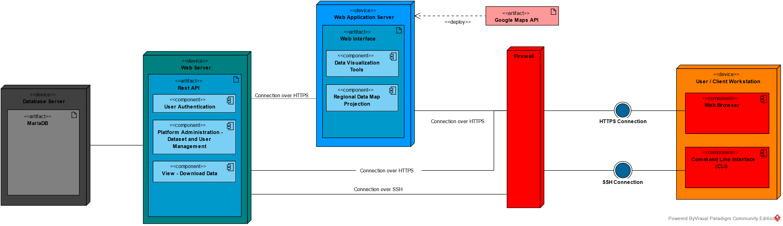

### 1.2.2 Διεπαφές με το χρήστη

Το σύστημα παρέχει τρεις διεπαφές προς τους χρήστες. Προκειμένου να τις αξιοποιήσουν απαιτείται να παρέχουν τα σχετικά διαπιστευτήρια που τους εξασφαλίζουν το δικαίωμα χρήσης της υπηρεσίας.

* Διαδικτυακή εφαρμογή: Μέσω της εφαρμογής αυτής οι χρήστες έχουν τη δυνατότητα προβολής και αποθήκευσης των δεδομένων ενέργειας και παρουσίασης περιοχών σε χάρτη. Για την πραγματοποίηση διαπίστευσης χρηστών, η εφαρμογή παρέχει αντίστοιχες φόρμες σύνδεσης.
* Εφαρμογή Γραμμής Εντολών: Αποτελεί έναν εναλλακτικό τρόπο πρόσβασης στα δεδομένα μέσω ασφαλούς σύνδεσης με το API Endpoint.
* REST API: Οι χρήστες μπορούν να ανακτούν δεδομένα με απευθείας κλήση προς την συγκεκριμένη διεπαφή όπως επίσης και να εκτελούν τις απαραίτητες ενέργειες για την διαπίστευσή τους.

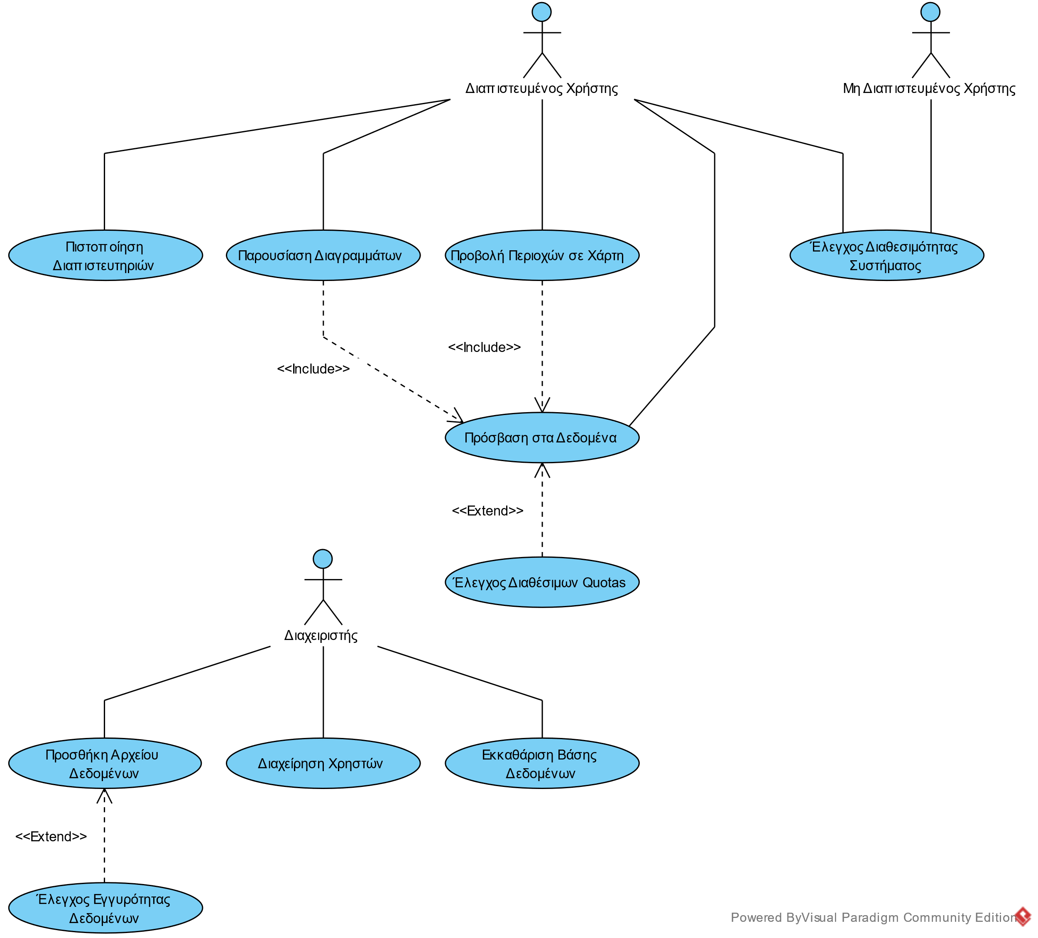

# Αναφορές - πηγές πληροφοριών

Τα σύνολα δεδομένων που εισάγονται στην βάση διατίθενται από την δικτυακή πλατφόρμα διαφάνειας [transparency.entsoe.eu](https://transparency.entsoe.eu/) ως ανοικτά δεδομένα. Στην πλατφόρμα μπορούν να έχουν πρόσβαση όλοι οι ενδιαφερόμενοι, ακόμη και καταναλωτές, μέσω ειδικών συνδέσμων που υπάρχουν στην επίσημη σελίδα του οργανισμού. Τα στοιχεία που περιλαμβάνει αφορούν το επίπεδο της παραγωγής ηλεκτρισμού σε όλη την Ευρώπη, τη μεταφορά και την κατανάλωση και τα οποία μπορούν να παρακολουθούν όλοι οι συμμετέχοντες στην αγορά.

# Προδιαγραφές απαιτήσεων λογισμικού

## 3.1 Περιπτώσεις χρήσης

### 3.1.1 ΠΕΡΙΠΤΩΣΗ ΧΡΗΣΗΣ 1: Οπτικοποίηση δεδομένων

#### 3.1.1.1 Χρήστες (ρόλοι) που εμπλέκονται

Διαπιστευμένοι χρήστες.

#### 3.1.1.2 Προϋποθέσεις εκτέλεσης

* Σύνδεση στο διαδίκτυο.
* Κατοχή προσωπικών διαπιστευτηρίων εισόδου στην εφαρμογή.
* Συσκευή με browser που υποστηρίζει εκτέλεση κώδικα javascript.

#### 3.1.1.3 Περιβάλλον εκτέλεσης

Διαδικτυακή διεπαφή χρήστη.

#### 3.1.1.4 Δεδομένα εισόδου

* Διαπιστευτήρια χρήστη.
* Προτιμώμενο dataset.
* Επιθυμητά φίλτρα δεδομένων (περιοχή, επίπεδο συνάθροισης τιμών, ημερομηνία).
* Προαιρετικά ο μορφότυπος των δεδομένων εξόδου (JSON format by default / CSV format).

#### 3.1.1.5 Παράμετροι

Στην περίπτωση αυτή δεν μπορεί να γίνει σαφής διαχωρισμός δεδομένων εισόδου και παραμέτρων δεδομένου ότι όλα παρέχονται από κατάλληλα πεδία μίας φόρμας.

#### 3.1.1.6 Αλληλουχία ενεργειών - επιθυμητή συμπεριφορά

Βήματα:

1. Σύνδεση με χρήση των διαπιστευτηρίων.
2. Επιλογή dataset μέσω drop down list.
3. Προσδιορισμός φίλτρων δεδομένων. Επιλογή περιοχής ενδιαφέροντος από drop down list με δυνατότητα αναζήτησης, επιλογή επιπέδου συνάθροισης τιμών (ημίωρα, ωριαία, ημερήσια κλπ.) από drop down list, επιλογή ημερομηνίας από το πεδίο εισαγωγής ή από το ενσωματωμένο ημερολόγιο.
4. Προετοιμασία της κατάλληλης κλήσης προς το API σύμφωνα με τις παραμέτρους που επιλέχθηκαν στο προηγούμενο βήμα.
5. Έλεγχος δικαιοδοσίας. Σε περίπτωση που ο χρήστης δεν έχει διαθέσιμα quotas επιστρέφεται κατάλληλο μήνυμα και η διαδικασία ολοκληρώνεται. Αλλιώς συνέχεια στο επόμενο βήμα.
6. Λήψη δεδομένων από το API και μορφοποίηση αυτών προς εμφάνιση.
7. Παρουσίαση των δεδομένων σε ειδικό πλαίσιο και μαρκάρισμα της περιοχής στην οποία αναφέρονται στο χάρτη.
8. Προαιρετικά επιλογή λήψης των δεδομένων σε συγκεκριμένο μορφότυπο.
9. Προετοιμασία κατάλληλου αρχείου και λήψη.

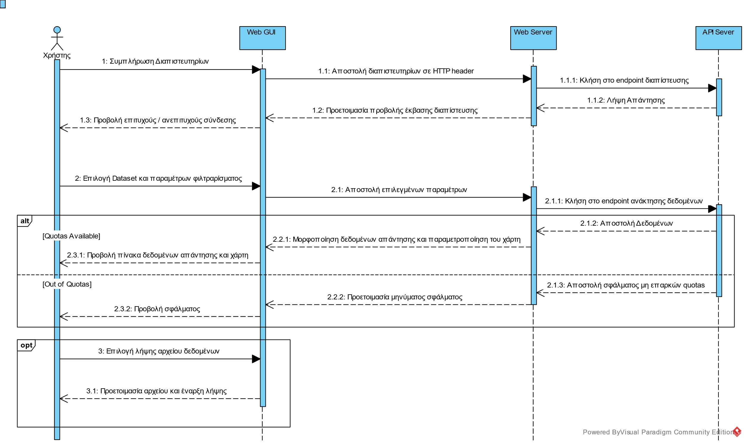

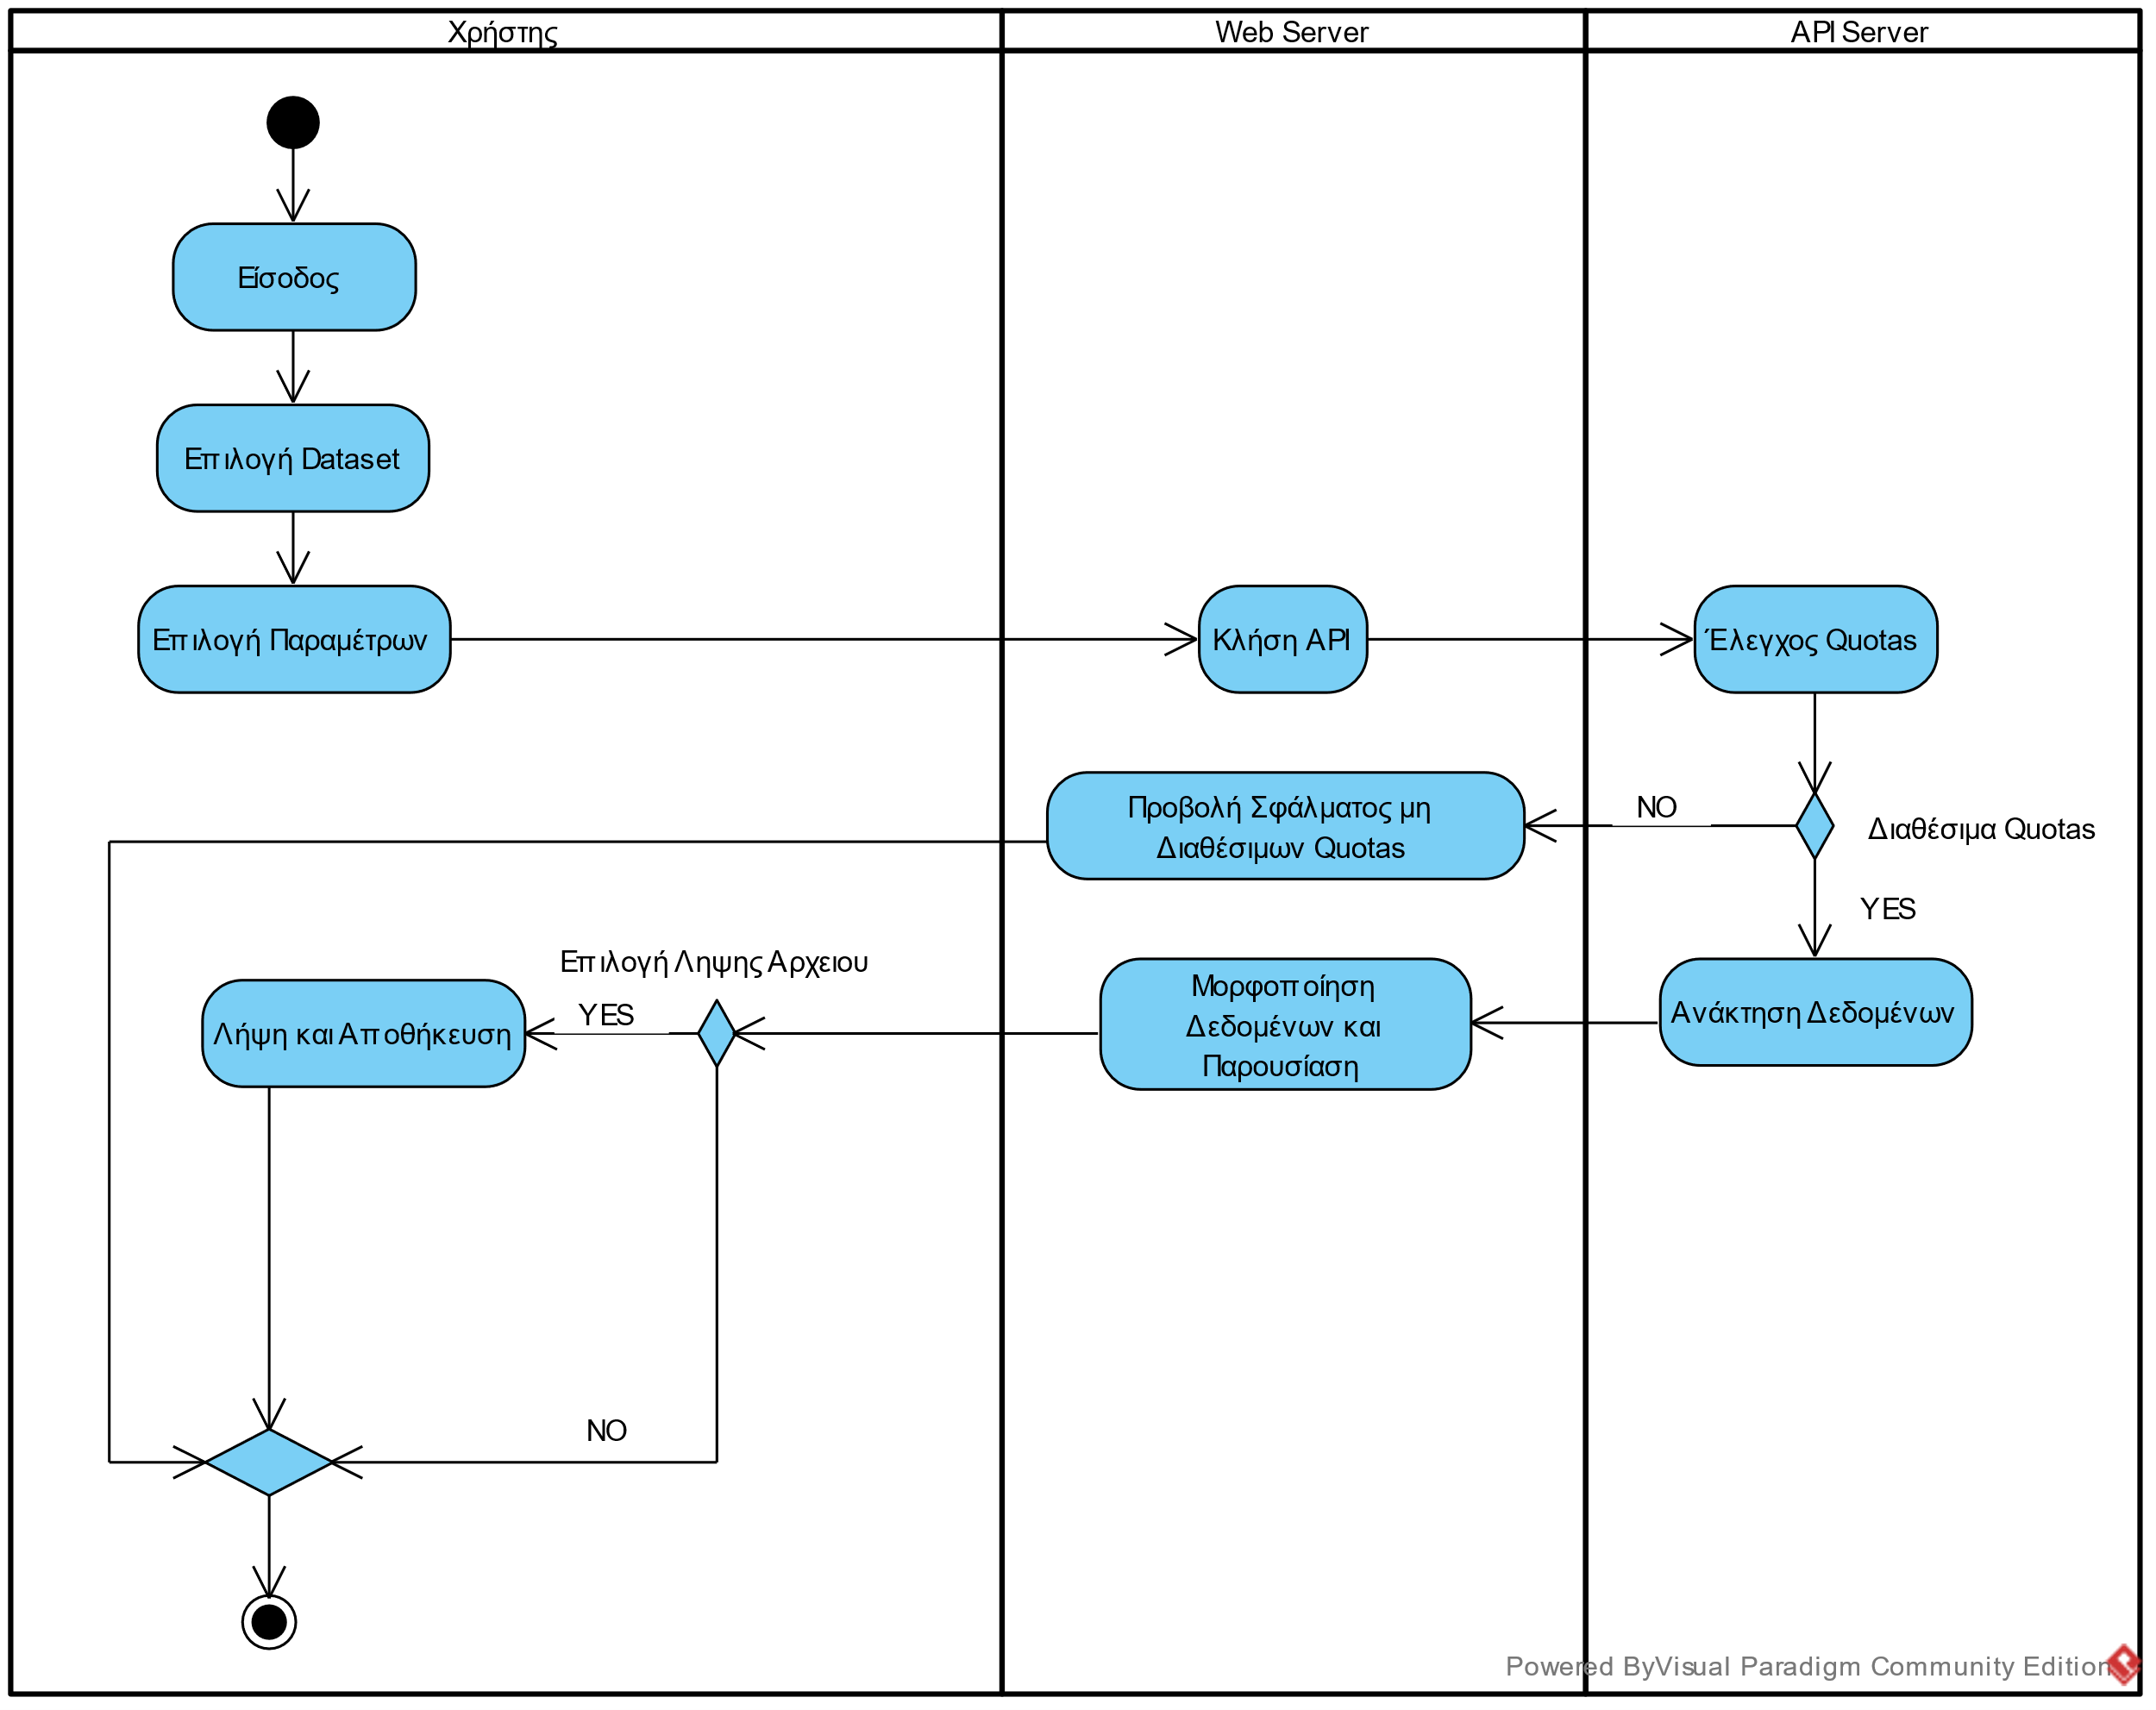

#### 3.1.1.7 Δεδομένα εξόδου

Τα δεδομένα εξόδου που προκύπτουν από τη διαδικασία που σκιαγραφείται στα παραπάνω διαγράμματα παρουσιάζονται με κατάλληλη μορφή σε φόρμα και είναι τα εξής:

* Φιλτραρισμένες τιμές από το επιλεγμένο dataset.
* Χάρτης με επισήμανση της περιοχής στην οποία αναφέρονται οι αντίστοιχες τιμές.

### 3.1.2 ΠΕΡΙΠΤΩΣΗ ΧΡΗΣΗΣ 2: Προσθήκη αρχείου δεδομένων

#### 3.1.2.1 Χρήστες (ρόλοι) που εμπλέκονται

Διαχειριστές.

#### 3.1.2.2 Προϋποθέσεις εκτέλεσης

* Σύνδεση στο διαδίκτυο.
* Κατοχή προσωπικών διαπιστευτηρίων εισόδου στην εφαρμογή.
* Κατάλληλο αρχείο δεδομένων σε CSV format.

#### 3.1.2.3 Περιβάλλον εκτέλεσης

Διεπαφή API.

#### 3.1.2.4 Δεδομένα εισόδου

* Διαπιστευτήρια χρήστη.
* Αρχείο δεδομένων προς εισαγωγή στην ΒΔ.

#### 3.1.2.5 Παράμετροι

* Τύπος dataset προς εισαγωγή (ActualTotalLoad, AggregatedGenerationPerType ή DayAheadTotalLoadForecast).

#### 3.1.2.6 Αλληλουχία ενεργειών - επιθυμητή συμπεριφορά

Βήματα:

1. Κλήση API εφαρμογής με προσδιορισμό του αρχείου δεδομένων προς εισαγωγή και των διαπιστευτηρίων του διαχειριστή.
2. Έλεγχος σωστού format αρχείου.
3. Εισαγωγή αρχείου δεδομένων στη ΒΔ της εφαρμογής.
4. Λήψη απάντησης έκβασης δοσοληψίας.

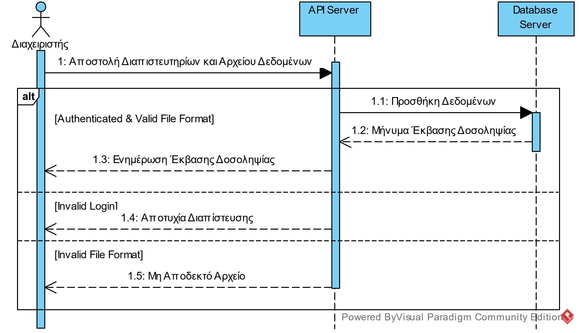

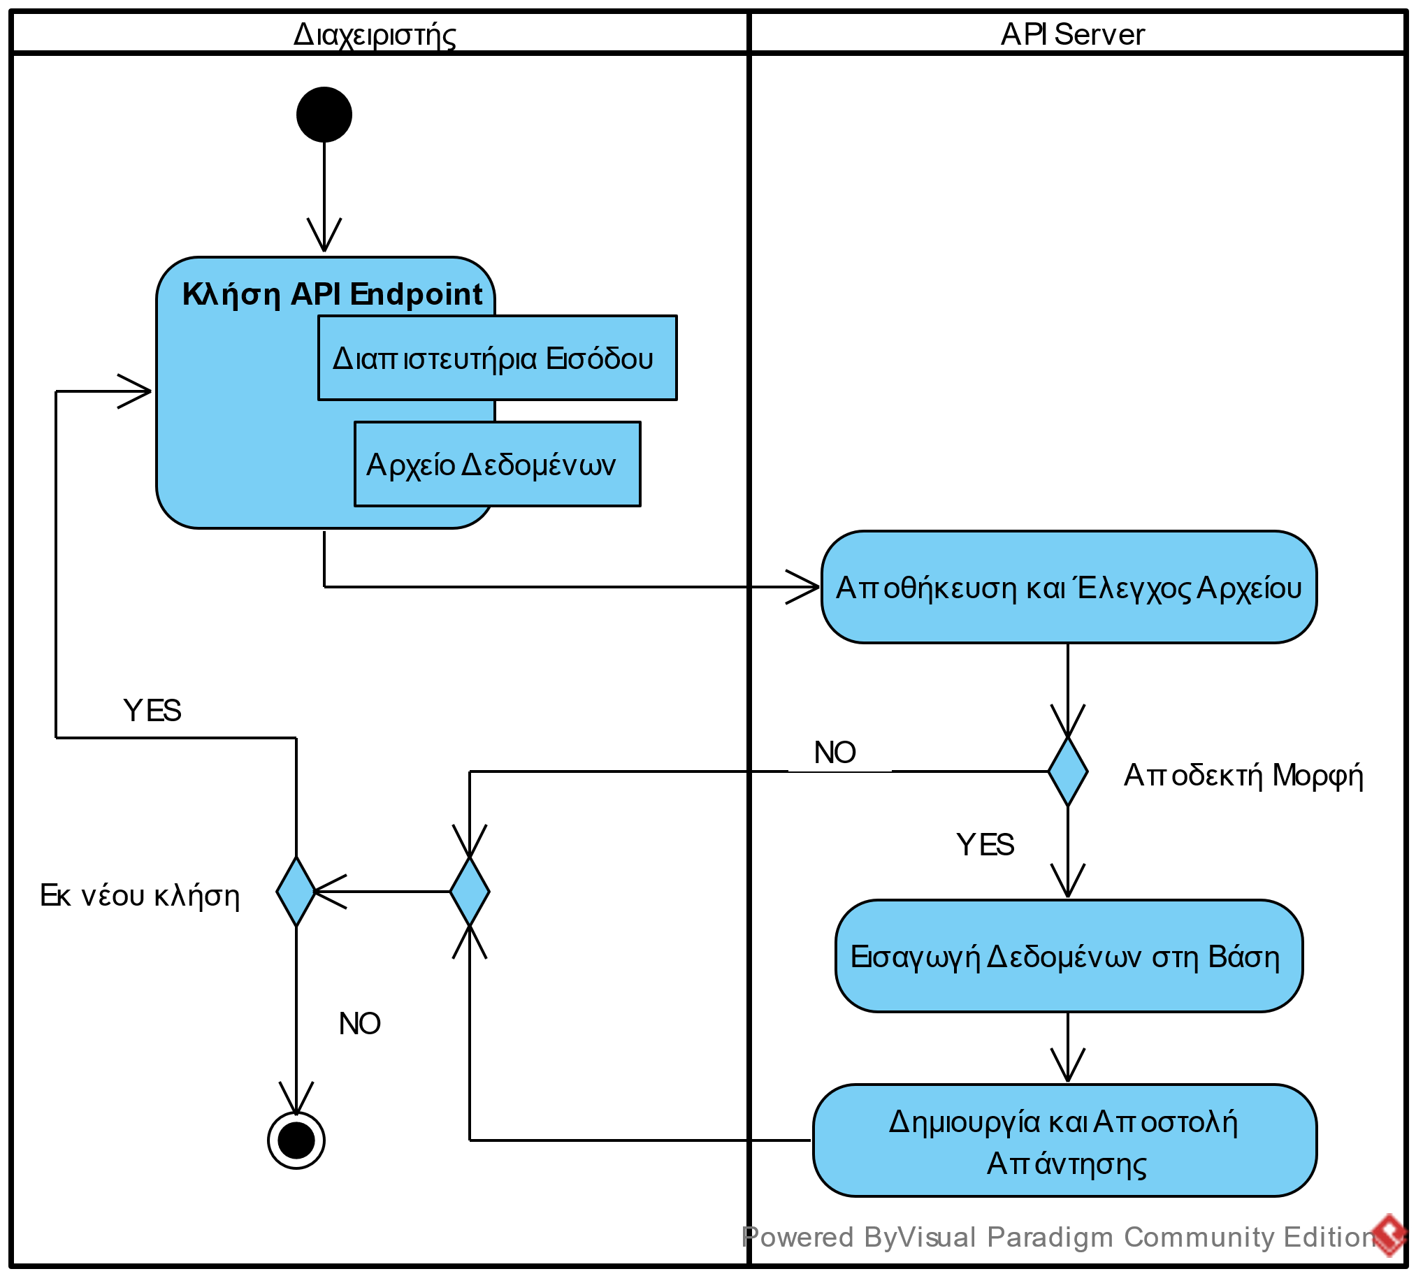

#### 3.1.2.7 Δεδομένα εξόδου

Ως έξοδος της ανωτέρω περίπτωσης λαμβάνεται ένα JSON object με τρία αριθμητικά πεδία που αντιστοιχούν στο πλήθος δεδομένων που περιείχε το αρχείο, το πλήθος δεδομένων που εισήχθησαν στη βάση και ο συνολικός αριθμός δεδομένων του συγκεκριμένου dataset που υπάρχουν στη βάση.

### 3.1.3 ΠΕΡΙΠΤΩΣΗ ΧΡΗΣΗΣ 3: Ανάκτηση δεδομένων ηλεκτρικής ενέργειας μέσω CLI

#### 3.1.3.1 Χρήστες (ρόλοι) που εμπλέκονται

Διαπιστευμένοι χρήστες.

#### 3.1.3.2 Προϋποθέσεις εκτέλεσης

* Σύνδεση στο σύστημα που φιλοξενεί την εφαρμογή μέσω της γραμμής εντολών (command line, ssh).
* Κατοχή προσωπικών διαπιστευτηρίων εισόδου στην εφαρμογή.
* Σύνδεση στο διαδίκτυο στην περίπτωση που ο χρήστης συνδέεται απομακρυσμένα (μέσω ssh).

#### 3.1.3.3 Περιβάλλον εκτέλεσης

Διεπαφή Γραμμής Εντολών.

#### 3.1.3.4 Δεδομένα εισόδου

* Διαπιστευτήρια χρήστη.

#### 3.1.3.5 Παράμετροι

* Προτιμώμενο dataset.
* Επιθυμητά φίλτρα δεδομένων (περιοχή, επίπεδο συνάθροισης τιμών, ημερομηνία).
* Προαιρετικά ο μορφότυπος των δεδομένων εξόδου σε JSON format (by default) ή CSV format.

#### 3.1.3.6 Αλληλουχία ενεργειών - επιθυμητή συμπεριφορά

Βήματα:

1. Σύνδεση με χρήση των διαπιστευτηρίων.
2. Επιλογή dataset και προσδιορισμός φίλτρων δεδομένων, όπως η περιοχή ενδιαφέροντος, το επίπεδο συνάθροισης τιμών (ημίωρα, ωριαία, ημερήσια κλπ.) και η ημερομηνία.
3. Προαιρετικά επιλογή λήψης των δεδομένων σε συγκεκριμένο μορφότυπο (json ή csv).
4. Προετοιμασία της κατάλληλης κλήσης προς το API σύμφωνα με τις παραμέτρους που επιλέχθηκαν. Σε περίπτωση που ο ζητούμενος πόρος δεν υπάρχει, οι παράμετροι που δίνονται δεν είναι έγκυρες, ο χρήστης δεν έχει τη δικαιοδοσία να εκτελέσει μια ενέργεια ή δεν έχει διαθέσιμα quotas, εμφανίζεται κατάλληλο μήνυμα.
5. Λήψη δεδομένων από το API και μορφοποίηση αυτών προς εμφάνιση.
6. Παρουσίαση των δεδομένων.

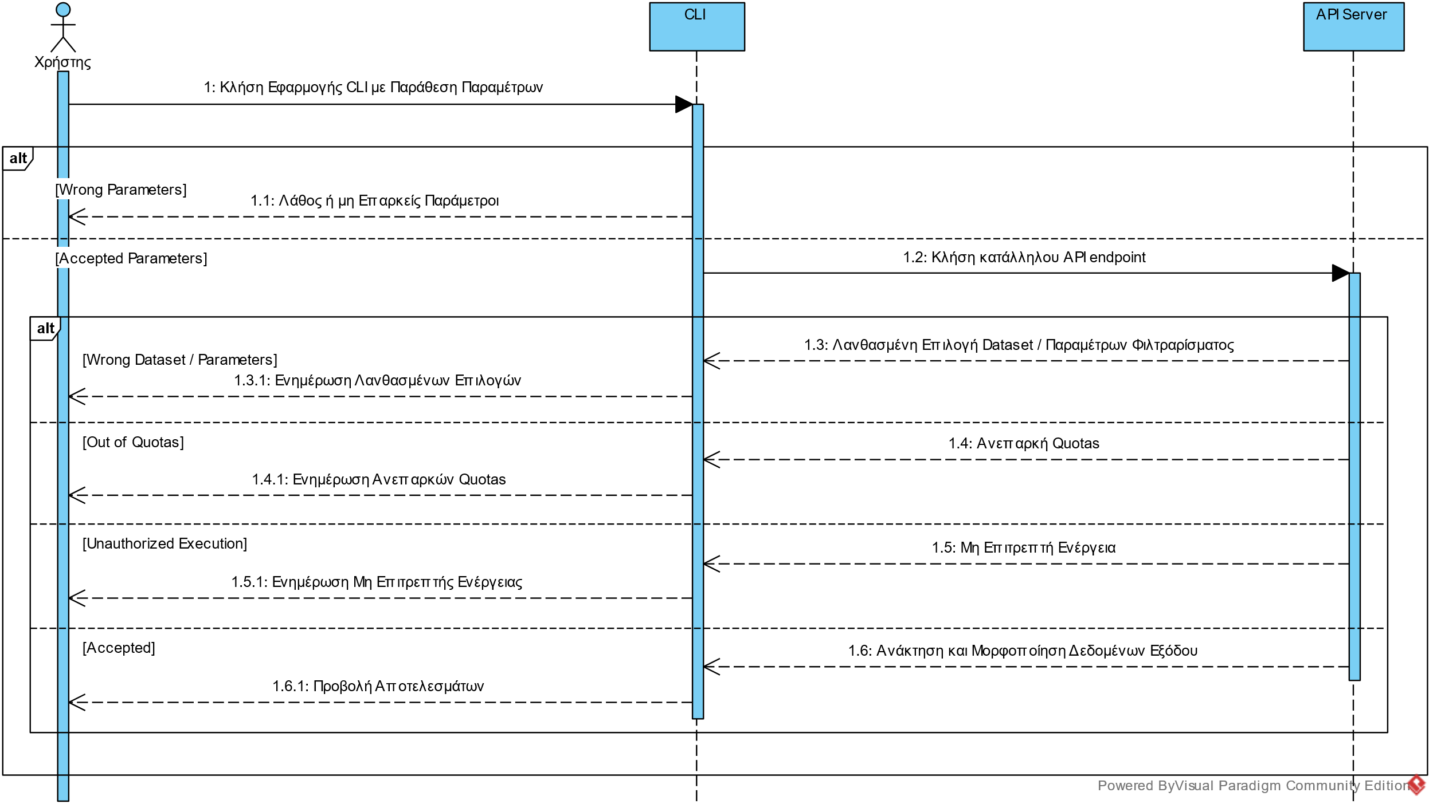

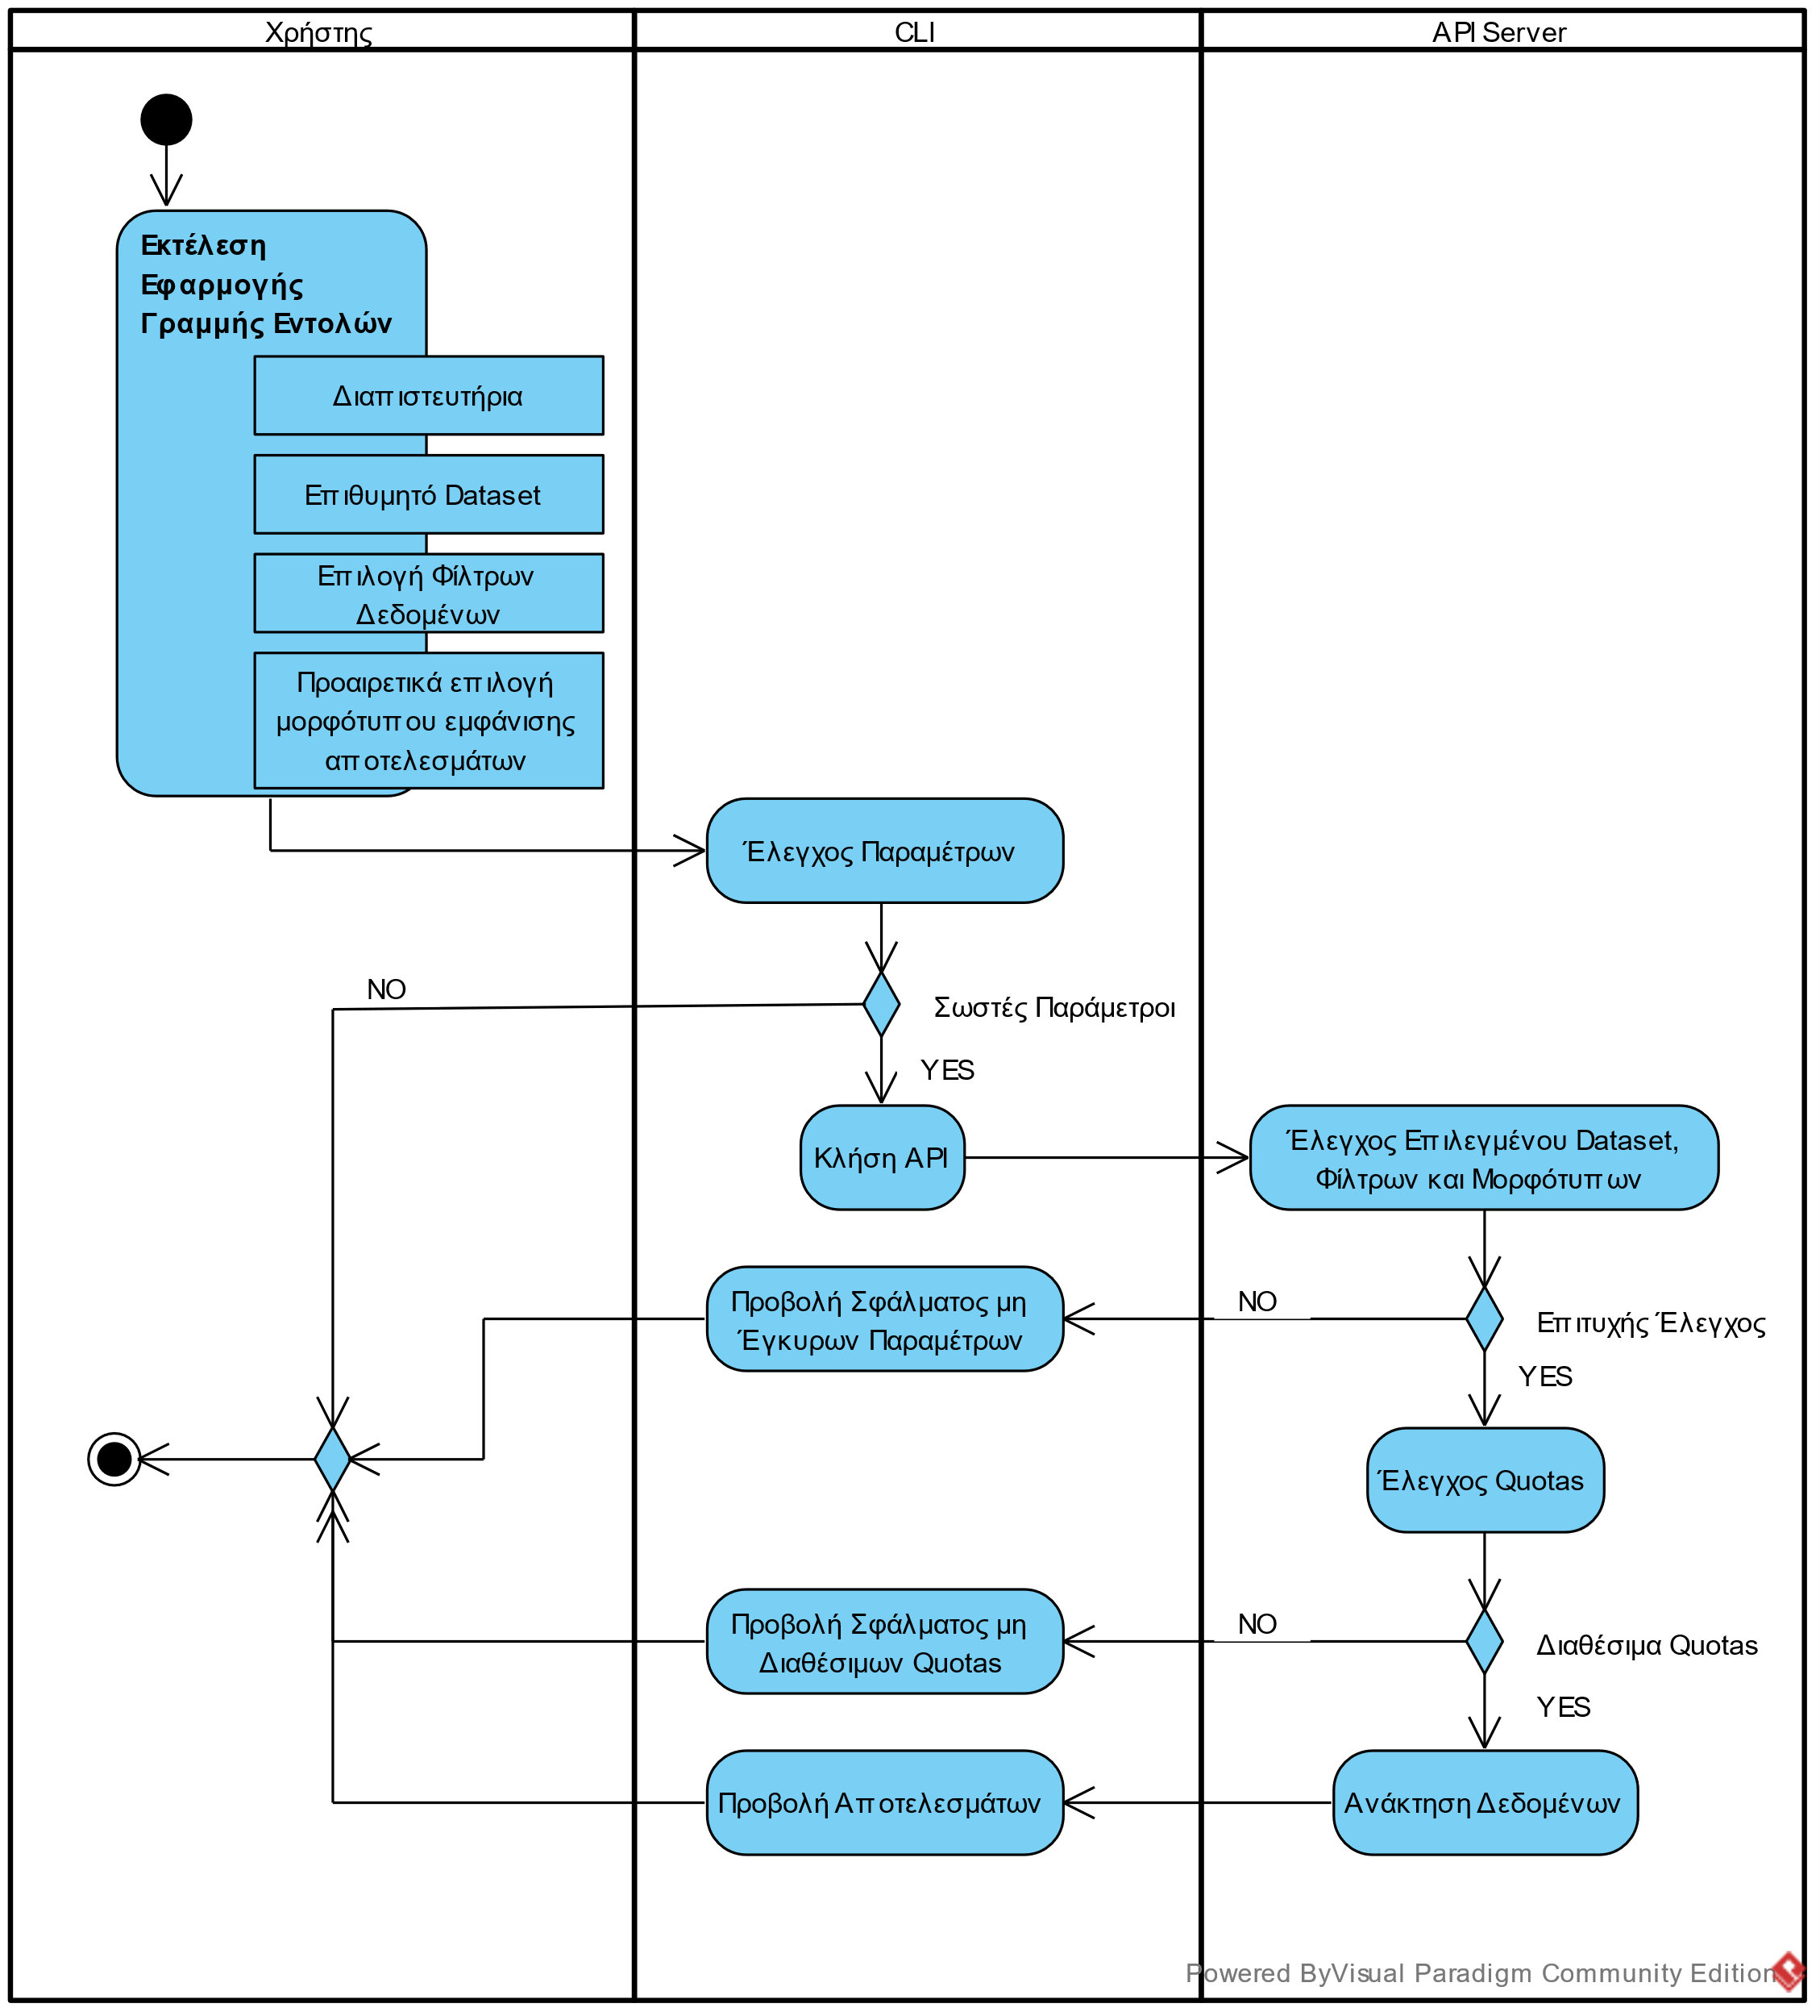

#### 3.1.3.7 Δεδομένα εξόδου

Ως έξοδος αυτής της περίπτωσης λαμβάνονται οι φιλτραρισμένες τιμές από το επιλεγμένο dataset σε περίπτωση επιτυχίας της διαδικασίας, αλλιώς κάποιο μήνυμα λάθους σύμφωνα με τη διαδικασία που σκιαγραφείται στα ανωτέρω διαγράμματα.

## 3.2 Απαιτήσεις επιδόσεων

Οι απαιτήσεις που πρέπει να ικανοποιούνται και είναι σχετικές με την απόδοση του προγράμματος του συστήματος είναι οι εξής:

* Δεν επιβαρύνει την επίδοση του υπολογιστικού συστήματος στο οποίο εκτελείται.
* Παρέχει στο χρήστη μια λιτή, εύχρηστη και αποτελεσματική διεπαφή.
* Παρέχει αλληλεπιδράσεις οι οποίες διευκολύνουν το χρήστη να ενεργήσει στο περιβάλλον της διεπαφής.

Το λογισμικό μας θα είναι συνεχώς διαθέσιμο σε αυτούς που επιθυμούν να το χρησιμοποιήσουν. Αναμένουμε σε ώρες αιχμής φορτίο 500 ταυτόχρονα συνδεδεμένων χρηστών τους οποίους και μπορούμε να διαχειριστούμε, ενώ το REST API της εφαρμογής αναμένεται να είναι σε θέση καλύψει 100 requests το δευτερόλεπτο προς όλα τα resources.

## 3.3 Απαιτήσεις οργάνωσης δεδομένων

### 3.3.1 Απαιτήσεις και περιορισμοί πρόσβασης σε δεδομένα

Η υπηρεσία απευθύνεται προς οποιονδήποτε ενδιαφερόμενο (μεμονωμένα άτομα, εταιρείες, οργανισμούς). Η πρόσβαση στα δεδομένα που παρέχει η εφαρμογή επιτυγχάνεται μόνο με τη χρήση διαπιστευτηρίων και μετά από σχετική εξουσιοδότηση η οποία είναι άμεσα συνδεδεμένη με τον προσωπικό λογαριασμό του χρήστη.

Η προσθήκη, τροποποίηση και διαγραφή δεδομένων αλλά και χρηστών πραγματοποιείται μόνο από τους διαχειριστές της εφαρμογής ενώ πραγματοποιείται και έλεγχος εγκυρότητας κατά την εισαγωγή νέων στοιχείων.

## 3.4 Περιορισμοί σχεδίασης

Για την υλοποίηση της εφαρμογής χρησιμοποιείται η γλώσσα Python με βάση το [Django framework](https://www.djangoproject.com/) και το [rest framework](https://www.django-rest-framework.org/). Η χρήση αυτών επιλέχθηκε λόγω της προγραμματιστικής ευκολίας και αποδοτικότητας που προσφέρουν τόσο κατά την υλοποίηση του υπολογιστικού πυρήνα της εφαρμογής όσο και κατά τη διασύνδεση με βάσεις δεδομένων και web περιβάλλοντα. Για την αποθήκευση των δεδομένων της εφαρμογής χρησιμοποιήθηκε η σχεσιακή βάση δεδομένων [MariaDB](https://mariadb.org/).

Λαμβάνοντας υπόψιν τον Γενικό Κανονισμό για την Προστασία Προσωπικών Δεδομένων η εφαρμογή θα σχεδιαστεί ώστε να διατηρεί μόνο τα απαραίτητα για τη λειτουργία της δεδομένα χρηστών τα οποία θα αποθηκεύονται σε κωδικοποιημένη μορφή.

Η πολιτική ονοματολογίας που θα ακολουθηθεί κατά την ανάπτυξη προκύπτει από την αντίστοιχη πολιτική της python και της MariaDB και είναι η εξής:

* Ονόματα πινάκων και πεδίων βάσης δεδομένων: λατινικοί πεζοί και κεφαλαίοι χαρακτήρες – κάθε λέξη ξεκινά με κεφαλαίο γράμμα και δεν χωρίζεται από την επόμενη της (PascalCase).
* Ονόματα συναρτήσεων, παραμέτρων και μεταβλητών στον κώδικα: λατινικοί πεζοί χαρακτήρες – κάθε λέξη χωρίζεται από την επόμενή της με κάτω παύλα (snake_case). Για σήμανση ειδικών συναρτήσεων και μεταβλητών, το όνομα αυτών ξεκινά με διπλή κάτω παύλα.
* Ονόματα σταθερών: λατινικοί κεφαλαίοι χαρακτήρες – κάθε λέξη χωρίζεται από την επόμενή της με κάτω παύλα (MACRO_CASE).
* Ονόματα κλάσεων: λατινικοί πεζοί και κεφαλαίοι χαρακτήρες – κάθε λέξη ξεκινά με κεφαλαίο γράμμα και δεν χωρίζεται από την επόμενη της (PascalCase).

## 3.5 Λοιπές απαιτήσεις

### 3.5.1 Απαιτήσεις διαθεσιμότητας λογισμικού

* Απαιτούμενος Χρόνος Λειτουργίας: Χρονικό διάστημα είκοσι τεσσάρων (24) ωρών ανά ημέρα για όλες τις ημέρες του έτους, δηλαδή 24/7.
* Μέγιστος Χρόνος Απόκρισης Βλάβης – Δυσλειτουργίας: Το μέγιστο επιτρεπόμενο χρονικό διάστημα από την αναγγελία της βλάβης ή δυσλειτουργίας μέχρι την απόκριση του συστήματος ορίζεται σε μία (1) ώρα. Κάθε επιπλέον ώρα που απαιτήθηκε για την απόκριση του συστήματος θα προσμετράται στον Χρόνο Εκτός Λειτουργίας.
* Χρόνος Εκτός Λειτουργίας: Το χρονικό διάστημα από την αναγγελία της βλάβης ή δυσλειτουργίας μέχρι τη διόρθωσή της και την παράδοση του συστήματος σε πλήρη λειτουργία από τους διαχειριστές.
* Διαθεσιμότητα Συστήματος: Η επί τοις εκατό αναλογία του Απαιτούμενου Χρόνου Λειτουργίας μείον του Χρόνου Λειτουργίας προς τον Απαιτούμενο Χρόνο Λειτουργίας. Η ελάχιστη ετήσια αποδεκτή Διαθεσιμότητα Συστήματος ορίζεται σε 99.9%. Σε περίπτωση μικρότερης του ανωτέρου ορίου, επιβάλλεται ρήτρα ίση με 0.5% επί του τρέχοντος ετήσιου κόστους συντήρησης του συνόλου του Συστήματος για κάθε επιπλέον ώρα μη αποκατάστασης. Διευκρινίζεται ότι το Σύστημα θεωρείται ολικά μη διαθέσιμο εάν είναι μη διαθέσιμο έστω και ένα μέρος της παρεχόμενης λειτουργικότητας.
* Εάν μία συγκεκριμένη λειτουργικότητα της εφαρμογής παρουσιάσει επαναλαμβανόμενες δυσλειτουργίες εντός τριάντα (30) διαδοχικών ημερών, οι διαχειριστές υποχρεούνται να την αντικαταστήσουν εντός μηνός με άλλη ισοδύναμη και σύγχρονη.

### 3.5.2 Απαιτήσεις ασφάλειας

Το λογισμικό συμμορφώνεται με απαιτήσεις ασφαλείας που αφορούν την ακεραιότητα τόσο της ίδιας της εφαρμογής και των δεδομένων που παρέχει όσο και των προσωπικών πληροφοριών των χρηστών της.

Με την πρόσβαση μέσω διαπίστευσης και εξουσιοδότησης των χρηστών εξασφαλίζεται η σωστή χρήση τόσο της υπηρεσίας όσο και των δεδομένων. Προς αποφυγή αυθαιρεσιών δικαίωμα μεταβολή των δεδομένων (προσθήκη – διαγραφή – τροποποίηση) έχουν μόνο οι διαχειριστές. Εξασφαλίζεται με αυτόν το τρόπο η απρόσκοπτη λειτουργία της εφαρμογής αλλά και η συνάφεια των δεδομένων που παρέχει.

Η εφαρμογή συμμορφώνεται πλήρως με τις απαιτήσεις του GDPR εφαρμόζοντας κρυπτογράφηση στα προσωπικά δεδομένα των χρηστών της και χρησιμοποιεί ασφαλή πρωτόκολλα σύνδεσης HTTPS και SSH.

### 3.5.3 Απαιτήσεις συντήρησης

Το συγκεκριμένο λογισμικό θα αποτελεί ένα συντηρήσιμο προϊόν, διότι οι ανάγκες του χρήστη για επιπλέον δυνατότητες και λειτουργίες αυξάνονται συνεχώς. Θα υπάρχουν συνεχείς εργασίες εξέλιξης του υπάρχοντος λογισμικού στην υπάρχουσα μορφή (web). Επιπρόσθετα, θα διεξάγονται εργασίες tuning για βελτιστοποίηση της απόδοσης του συστήματος και διαγνωστικοί έλεγχοι για την πιστοποίηση της καλής λειτουργίας του συστήματος.

Σχετικά, με τις ενημερώσεις ασφαλείας και δυνατοτήτων:

* Οι δημιουργοί του προγράμματος πρέπει να διορθώνουν τυχόν προβλήματα που παρουσιάζονται στο πρόγραμμα κυρίως εάν έχουν δεχθεί αναφορές σφαλμάτων από τους χρήστες.
* Πρέπει να παρέχεται οδηγός χρήσης του λογισμικού (wiki), με τον οποίο οι χρήστες θα μπορούν να δουν και να συμβουλευτούν για τις ενέργειες τους. Όταν υπάρχουν αλλαγές στον τρόπο λειτουργίας κάποιου εργαλείου, αυτόματα ο οδηγός θα πρέπει να ενημερώνεται από τους δημιουργούς.
* Πρέπει να υπάρχει ενεργό feedback από τους χρήστες προς τους developers μέσω των GitHub Issues του repositroy της εφαρμογής για οποιαδήποτε απορία / πρόβλημα χρήσης.
* Τα SSL Certificates πρέπει να ανανεώνονται τακτικά. H ύπαρξη τους διαβεβαιώνει ότι οι ευαίσθητες πληροφορίες (username, password, διευθύνσεις, μέθοδοι και στοιχεία πληρωμών) που ανταλλάσσονται μεταξύ του χρήστη και του συστήματος μεταφέρονται μέσω ασφαλούς δικτύου, κρυπτογραφημένα και προστατευμένα από κακόβουλες επιθέσεις. Απαιτείται κόστος συντήρησης και ανανέωσης καθώς και αύξηση της πολυπλοκότητας για την υλοποίηση τους. Με χρήση ενός SSL προστατεύονται όλα οι επιμέρους τομείς της εφαρμογής αποφεύγοντας έτσι την εγκατάσταση ξεχωριστού SSL σε κάθε τομέα.